

Fundacja Avalon
biuroprasowe.fundacjaavalon.pl

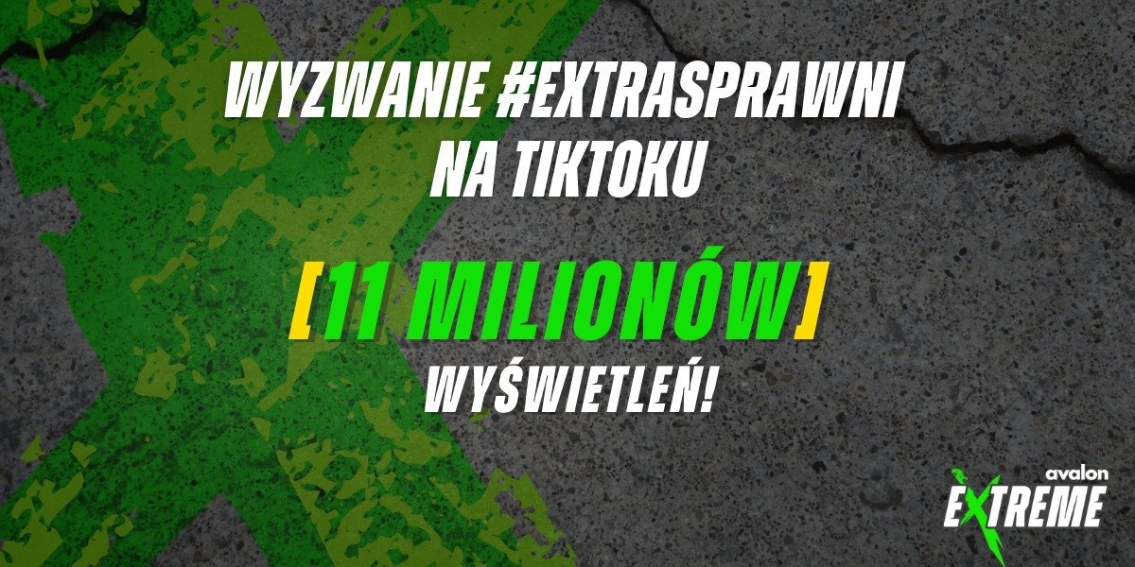

Akcja Fundacji Avalon i AMP Futbol #EXTRAsprawni z milionowymi obejrzeniami na TikToku!

2021-06-11

Zaledwie tydzień wystarczył, aby challenge zorganizowany przez TikToka, Fundację Avalon (realizującą projekt Avalon Extreme) i AMP Futbol Polska, zakończył się prawdziwym sukcesem. Obejrzało go ponad 11 milionów Tiktokerów! Akcja miała na celu zwiększenie integracji społecznej aktywnych sportowo osób z niepełnosprawnościami, przełamywanie swoich słabości i przekraczanie granic, a przy okazji zapewnienie dobrej zabawy. Challenge stanowił rozwinięcie wyjątkowej kampanii społecznej Fundacji Avalon EXTRAsprawni 2020, prowadzonej pod hasłem “Wystarczy Zacząć”.

Mocne wkroczenie na TikToka

Na czele najchętniej pobieranych aplikacji roku 2020 stanął TikTok – przestrzeń nieograniczonej kreatywności. Fundacja Avalon i AMP Futbol wykorzystały jego potencjał przy promowaniu challengu #EXTRAsprawni. Akcja trwała od 26 marca do 2 kwietnia br. i w stosunkowo krótkim czasie osiągnęła zawrotne wyniki oglądalności – łącznie obejrzało ją 11086100 użytkowników, a sam baner wyzwania zobaczyło ponad 2 miliony odbiorców. Chellenge udostępniło niemal 32 tysiące osób.

Pokazali, że prawdziwy sport jest jeden

Zamysł akcji był prosty - użytkownicy TikToka zostali zaproszeni do wykonania ulubionej aktywności fizycznej przy użyciu jednej ręki lub nogi i oznaczenia nagranego wideo hasztagiem #extrasprawni. Wyzwanie miało pokazać, z jakimi przeciwnościami i barierami fizycznymi zmagają się osoby z niepełnosprawnościami. Avalon Extreme i AMP Futbol wspólnymi siłami pragnęli zachęcić odbiorców bijącej rekordy oglądalności platformy, do spróbowania czegoś nowego i stawiania sobie kreatywnych wyzwań. W challengu aktywnie zaangażowało się ponad tysiąc użytkowników platformy. Byli wśród nich m.in. extrasprawni ambasadorzy Avalon Extreme, znani sportowcy, tiktokerzy, trenerzy i gwiazdy.

Na przekór stereotypom

Akcja na TikToku okazała się kolejnym ważnym krokiem, który potwierdza, że osoby z niepełnosprawnością mogą uprawiać sport i nic nie stoi na przeszkodzie do ich samorealizacji, aktywności życiowej i fizycznej czy rozwoju pasji.

TikTok to idealne miejsce do dzielenia się sportowymi emocjami. Ten challenge nie tylko dał radość, ale pokazał w zupełnie nowy sposób, że sportowców z niepełnosprawnościami oraz tych w pełni sprawnych więcej łączy, niż dzieli. Niezmiernie ciszy, że wspólnie z AMP Futbol nakłoniliśmy użytkowników do przełamania wewnętrznych barier, a także bezpośredniego doświadczenia wyzwania, jakim może być brak czy niesprawność którejś z kończyn. Dziękujemy wszystkim, którzy wzięli udział w wyzwaniu za niesamowite zaangażowanie i przygotowanie inspirujących treści. To po raz kolejny dowodzi, że prawdziwy sport jest jeden, a trzecia edycja kampanii EXTRAsprawni dotarła do jeszcze szerszego niż w poprzednich latach grona odbiorców.
Krzysztof Dobies, dyrektor generalny Fundacji Avalon

Kampania EXTRAsprawni

Zainicjowane na TikToku wyzwanie stanowiło rozwinięcie trzeciej edycji kampanii społecznej EXTRAsprawni 2020, prowadzonej przez Fundację Avalon, współfinansowanej ze środków PFRON, pod znamiennym hasłem „Wystarczy zacząć”. Jej celem jest przełamywanie stereotypów dotyczących OzN poprzez ukazanie, że niepełnosprawność nie jest słabością i nie musi stać na przeszkodzie, by rozwijać swoje pasje i czasem zupełnie szalone pomysły na życie.

Avalon EXTREMEto projekt realizowany przez Fundację Avalon, którego misją jest zmiana postrzegania niepełnosprawności poprzez promocję sportów ekstremalnych. Pokazując osoby z niepełnosprawnościami jako ludzi aktywnych, samodzielnych i odnoszących sukcesy sportowe w widowiskowych i ekstremalnych dyscyplinach, Fundacja udowadnia, że niepełnosprawność nie stoi na przeszkodzie do samorealizacji i rozwoju pasji. Fundacja w ramach Avalon EXTREME tworzy nowe miejsca szkoleniowe i treningowe dla osób z niepełnosprawnościami oraz współpracuje z gronem ambasadorów popularyzujących sporty ekstremalne.

Fundacja Avalon to jedna z największych organizacji pozarządowych w Polsce wspierających osoby z niepełnosprawnościami i przewlekle chore, powstała w 2006 roku, a od roku 2009 posiada status organizacji pożytku publicznego. Ma siedzibę w Warszawie, jednak swoim wsparciem obejmuje osoby potrzebujące z całej Polski. Fundacja oferuje pomoc potrzebującym w obszarze finansowym, a także prowadzi szereg programów społecznych i edukacyjnych, mających na celu aktywizację OzN, a także zmianę postrzegania osób z niepełnosprawnościami w polskim społeczeństwie.

Fundacja Avalon wspiera aktualnie ponad 11 000 osób z całej Polski. Łączna wartość pomocy udzielonej przez Fundację swoim podopiecznym wynosi ponad 204 mln złotych.

